ЗАТВЕРДЖЕНО
Наказ Державного університету «Житомирська політехніка»
___ ________ 2026 р. № ______
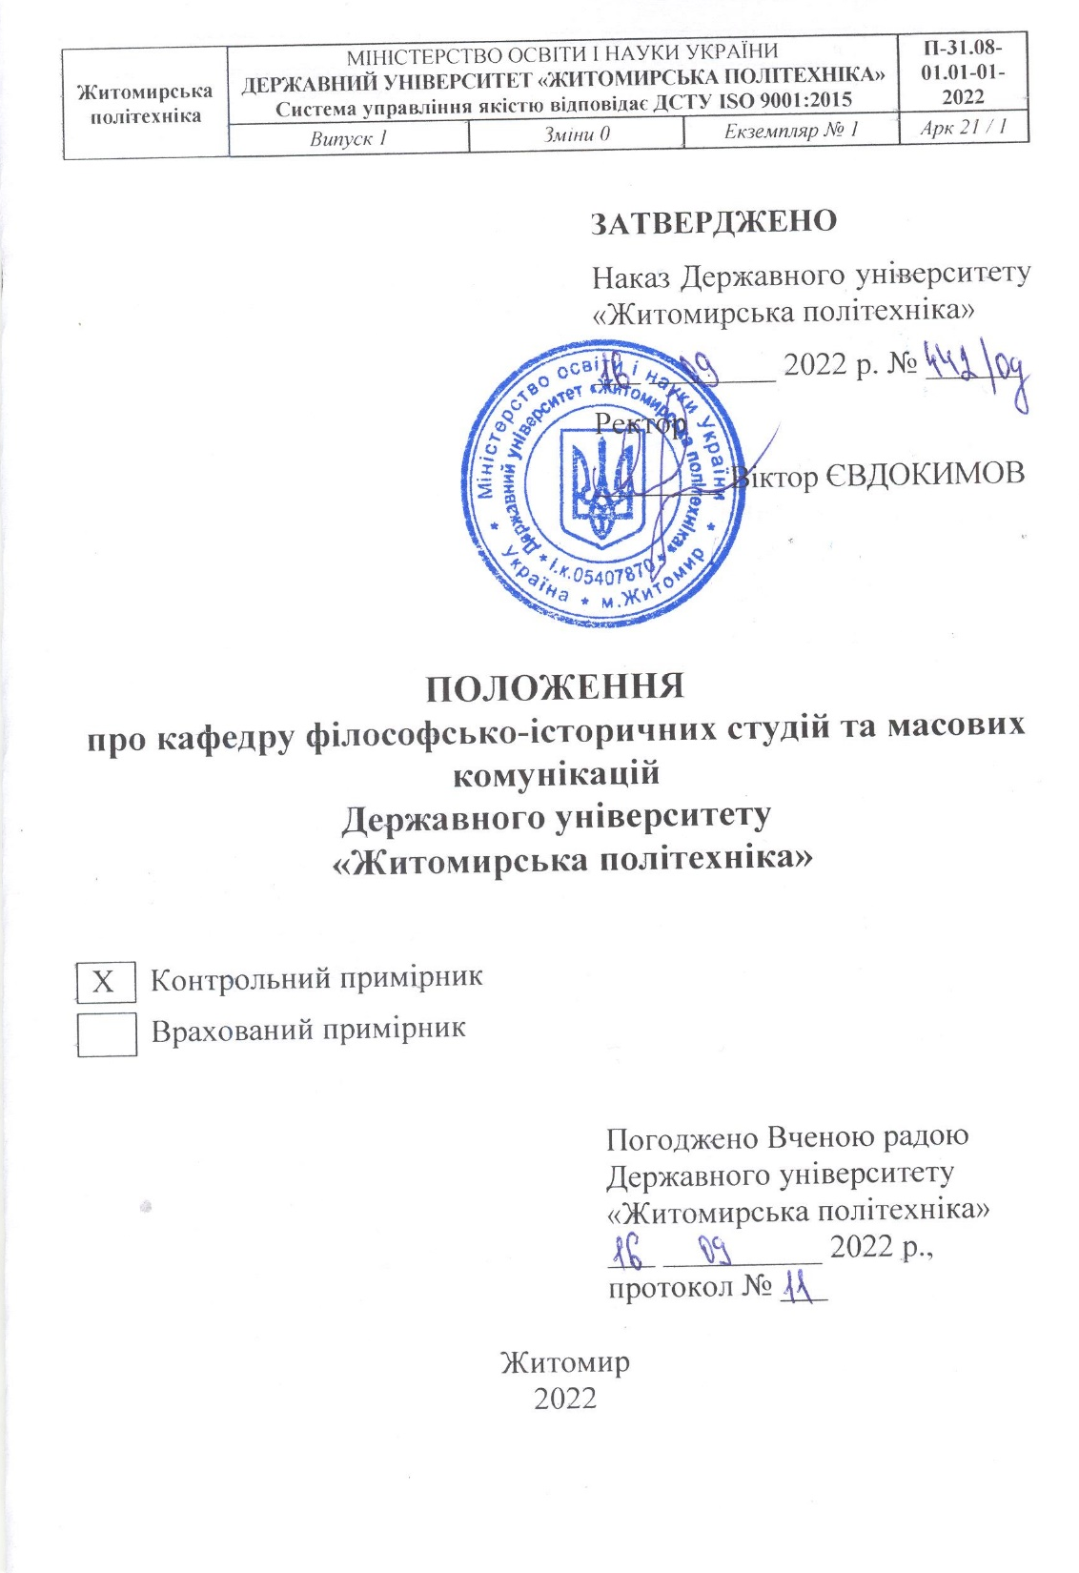

ПОЛОЖЕННЯ
про організацію інклюзивного навчання осіб з особливими освітніми потребами
у Державному університеті
«Житомирська політехніка»

Х | Контрольний примірник
 | Врахований примірник

Погоджено Вченою радою Державного університету «Житомирська політехніка»
___ __________ 2026 р., протокол № ___

Житомир
2026
ЗМІСТ

1. Загальні положення 3
2. Організація інклюзивного навчання в університеті 4
3. Порядок формування та функціонування інклюзивних груп 8
4. Супровід та підтримка осіб з ООП 9
5. Права та обов’язки учасників освітнього процесу 11
6. Прикінцеві положення 12

1. ЗАГАЛЬНІ ПОЛОЖЕННЯ

1.1. Положення про організацію інклюзивного навчання осіб з особливими освітніми потребами у Державному університеті «Житомирська політехніка» (далі – Положення) визначає організаційні, правові та методичні засади реалізації права осіб з особливими освітніми потребами на здобуття якісної вищої та післядипломної освіти з урахуванням їхніх індивідуальних потреб, можливостей та здібностей у Державному університеті «Житомирська політехніка» (далі – Університет).
1.2. Положення розроблено відповідно до:
- Конституції України;
- Законів України «Про освіту», «Про вищу освіту», «Про реабілітацію осіб з інвалідністю в Україні», «Про основи соціальної захищеності осіб з інвалідністю в Україні»;
- Порядку організації інклюзивного навчання у закладах вищої освіти, затвердженого постановою Кабінету Міністрів України від 10 липня 2019 р. № 635;
- Національної стратегії із створення безбар’єрного простору в Україні на період до 2030 року, схваленої розпорядженням Кабінету Міністрів України від 14 квітня 2021 р. № 366-р;
- Статуту Університету та Положення про організацію освітнього процесу в Університеті.
1.3. Університет здійснює освітній процес на засадах рівності, рівних можливостей, доступності, людиноцентризму, принципу універсального дизайну та розумного пристосування. В Університеті забороняється будь-яка форма дискримінації щодо осіб з особливими освітніми потребами.
1.4. Основні терміни, що використовуються в цьому Положенні:
- особа з особливими освітніми потребами (далі – особа з ООП) – особа, яка потребує додаткової постійної чи тимчасової підтримки в освітньому процесі з метою забезпечення її права на освіту (зокрема особи з інвалідністю, особи з порушеннями опорно-рухового апарату, зору, слуху, мовлення, затримкою або порушенням психічного розвитку тощо);
- інклюзивна група – академічна група, в якій поряд з іншими здобувачами вищої освіти навчається одна або більше осіб з особливими освітніми потребами;
- розумне пристосування – запровадження у разі потреби в конкретному випадку необхідних і відповідних модифікацій та адаптацій, з метою забезпечення реалізації особами з ООП своїх прав і свобод на рівні з іншими;
- універсальний дизайн у сфері освіти – дизайн предметів, навколишнього середовища, освітніх програм та послуг, що робить їх придатними для використання всіма людьми без необхідності адаптації чи спеціального дизайну.
1.5. Керівництво Університету забезпечує створення та постійне вдосконалення інклюзивного освітнього середовища, а також безперешкодний доступ до будівель, споруд та освітніх ресурсів.

2. ОРГАНІЗАЦІЯ ІНКЛЮЗИВНОГО НАВЧАННЯ В УНІВЕРСИТЕТІ

2.1. Організація інклюзивного навчання в Університеті забезпечує виконання вимог стандартів вищої освіти із застосуванням особистісно-орієнтованого підходу. Загальні академічні вимоги є єдиними для всіх здобувачів, проте форма їх виконання та оцінювання може адаптуватися до потреб осіб з ООП.
2.2. Залежно від нозології та індивідуальних потреб осіб з ООП, в Університеті здійснюється:
- створення умов для фізичної та архітектурної безбар’єрності (пандуси, ліфти, спеціально обладнані санітарно-гігієнічні приміщення, позначення шрифтом Брайля, звукові сигнали тощо);
- розумне пристосування та адаптація навчально-методичних матеріалів (електронний формат, використання текстових файлів, придатних для зчитування програмами екранного доступу, аудіо- та відеоматеріали, збільшений шрифт);
- гнучке адміністрування освітнього процесу (складання індивідуального навчального плану, адаптація розкладу занять та екзаменаційних сесій, використання дистанційних технологій навчання);
- використання спеціального обладнання, адаптивних та асистивних технологій (програми екранного доступу, індукційні петлі, альтернативні пристрої введення інформації тощо);
- систематичне підвищення кваліфікації науково-педагогічних працівників щодо роботи з особами з ООП.
2.3. З метою оцінки стану інклюзивного освітнього середовища, в Університеті проводиться систематичний моніторинг доступності освітніх послуг, за результатами якого розробляються заходи щодо його покращення.
2.4. Університет розглядає інклюзивне освітнє середовище не лише як систему забезпечення доступу осіб ООП до освітнього процесу, а як складову розвитку людського капіталу, психологічної стійкості, соціальної участі та реалізації потенціалу кожної людини. Інклюзивна політика Університету спрямована на створення умов, за яких індивідуальні функціональні, психологічні, соціальні чи інші особливості особи з ООП не стають бар’єром для здобуття освіти, професійного розвитку, участі в університетському житті та реалізації особистого потенціалу.
2.4.1. Університет реалізує інклюзивну політику за моделлю «Доступність – Участь – Розвиток», що передбачає:
– доступність – усунення фізичних, інформаційних, цифрових, комунікаційних, психологічних та організаційних бар’єрів;
– участь – забезпечення повноцінної участі особи з ООП в освітньому процесі, студентському житті, науковій, спортивній, міжнародній, проєктній та громадській діяльності;
– розвиток – створення можливостей для формування професійних компетентностей, автономності, психологічної стійкості, соціальної активності та подальшої професійної реалізації.
2.4.2. Організація інклюзивного освітнього середовища здійснюється з урахуванням принципів травмоінформованого підходу, зокрема психологічної безпеки, довіри, передбачуваності, недопущення ретравматизації, поваги до автономії особи, можливості вибору та підтримки її ресурсності. Під час організації освітнього процесу враховується можливий вплив досвіду війни, вимушеного переміщення, втрати, поранення, тривалого стресу, військової служби та інших кризових обставин на навчання, комунікацію та психоемоційне функціонування особи з ООП.
2.4.3. Особлива увага в системі інклюзивної підтримки Житомирської політехніки приділяється здобувачам із числа ветеранів війни, військовослужбовців, осіб із набутими внаслідок війни порушеннями функціонування, членів сімей ветеранів і військовослужбовців, а також інших осіб, освітня траєкторія яких зазнала впливу війни. Належність до зазначених категорій сама по собі не ототожнюється зі статусом особи з особливими освітніми потребами; відповідні заходи підтримки визначаються з урахуванням індивідуальних потреб та чинного законодавства.
2.4.4. Університет розглядає фізичну активність та адаптивний спорт як інструменти соціальної участі, розвитку автономності, психологічної стійкості та якості життя. Здобувачам, які потребують відповідної підтримки, створюються можливості для участі в адаптованих формах фізичної активності та спортивного життя Житомирської політехніки з урахуванням індивідуальних функціональних можливостей, рекомендацій фахівців та вимог безпеки.
2.4.5. Психологічна підтримка в Університеті базується не лише на реагуванні на психологічні труднощі, а й на превентивній моделі розвитку психологічної стійкості, навичок саморегуляції, адаптаційного потенціалу та культури піклування про психічне здоров’я. До реалізації відповідних заходів можуть залучатися Центр психологічної стійкості та інклюзивних практик «MindSpace», профільні структурні підрозділи Університету, українські та міжнародні експерти.
2.4.6. Житомирська політехніка сприяє інтеграції сучасного українського та міжнародного досвіду у сфері інклюзивної освіти, психічного здоров’я, психологічної стійкості, реабілітації та соціальної інтеграції. Для підвищення якості підтримки можуть організовуватися міжнародні освітні програми, експертні консультації, професійні супервізії, тренінги, обмін практиками та спільне розроблення методичних матеріалів із закордонними університетами, клінічними, науковими та професійними партнерами.
2.4.7. Університет розвиває технологічно орієнтовану модель інклюзії та сприяє використанню цифрових, асистивних, інженерних та інформаційних технологій для підвищення доступності освіти й автономності здобувачів. До розроблення, апробації та вдосконалення технологічних рішень для інклюзії можуть залучатися науково-педагогічні працівники, здобувачі освіти, дослідницькі підрозділи, студентські команди та зовнішні партнери Університету.
2.4.8. Університет підтримує студентські, наукові та інноваційні проєкти, спрямовані на створення технологій і рішень у сфері безбар’єрності, реабілітації, адаптивного спорту, психічного здоров’я, цифрової доступності, допоміжних технологій та підвищення автономності людини. Реальні потреби університетської спільноти можуть використовуватися як основа для міждисциплінарних освітніх, дослідницьких та інноваційних проєктів за умови дотримання етичних вимог, конфіденційності та добровільної участі осіб.
2.4.9. Інклюзивність забезпечується не лише під час аудиторного навчання, а в усіх ключових сферах університетського життя, включаючи наукову діяльність, студентське самоврядування, міжнародну мобільність, проєктну діяльність, спорт, волонтерство, культурні та громадські заходи, практичну підготовку, стажування та професійне становлення.
2.4.10. Система інклюзивної підтримки в Університеті спрямовується також на професійне становлення осіб з ООП, розвиток їхньої кар’єрної автономності та підготовку до переходу від навчання до професійної діяльності. Університет сприяє доступу таких осіб з ООП до практичної підготовки, стажувань, кар’єрного консультування, підприємницьких та інноваційних ініціатив, взаємодії з роботодавцями та інших можливостей професійного розвитку.
2.4.11. Університет розглядає накопичений досвід інклюзивної освіти як ресурс для розвитку громад. Апробовані університетські практики, методичні рішення, освітні продукти та технології можуть поширюватися серед закладів освіти, органів місцевого самоврядування, громадських організацій, ветеранських спільнот та інших партнерів. Університет реалізує експертну та соціально-трансформаційну функцію у формуванні безбар’єрного суспільства.

3. ПОРЯДОК ФОРМУВАННЯ ТА ФУНКЦІОНУВАННЯ ІНКЛЮЗИВНИХ ГРУП

3.1. Інклюзивна група формується наказом ректора Університету на підставі письмової заяви здобувача вищої освіти (або одного з батьків/законних представників, якщо здобувач є неповнолітнім).
3.2. До заяви додаються документи, що підтверджують наявність особливих освітніх потреб:
- витяг із рішення Експертної команди з оцінювання повсякденного функціонування особи;
- копія Індивідуальної програми реабілітації особи з інвалідністю (за наявності);
- висновок про комплексну психолого-педагогічну оцінку розвитку дитини, виданий інклюзивно-ресурсним центром (за наявності);
- інші медичні документи, що містять рекомендації щодо умов навчання та організації освітнього процесу.
3.3. Наказ про створення інклюзивної групи видається на початку навчального року або протягом навчального семестру у разі подання відповідної заяви.
3.4. Гранична чисельність здобувачів освіти з особливими освітніми потребами в одній інклюзивній групі встановлюється з урахуванням нозологій, спеціальності та пристосованості аудиторного фонду і, як правило, становить від 1 до 3 осіб.

4. СУПРОВІД ТА ПІДТРИМКА ЗДОБУВАЧІВ З ОСОБЛИВИМИ ОСВІТНІМИ ПОТРЕБАМИ

4.1. Комплексний супровід осіб з ООП в Університеті забезпечується Центром психологічної стійкості та інклюзивних практик «MindSpace», деканатами факультетів, кафедрами та cтудентським самоврядуванням.
4.1.1. Для визначення та координації індивідуальних заходів підтримки осіб з ООП за потреби формується міждисциплінарна команда інклюзивного супроводу, до складу якої можуть входити представник деканату, гарант освітньої програми, психолог, фахівець з інклюзивних практик, представник відповідного структурного підрозділу, фахівець з фізичної культури та адаптивного спорту, фахівець із цифрової/технологічної доступності та інші спеціалісти відповідно до індивідуальних потреб особи з ООП.
4.2. Основними напрямами супроводу є:
- навчально-організаційний супровід: складання та контроль виконання індивідуального навчального плану, сприяння у забезпеченні підручниками та електронними ресурсами, організація додаткових консультацій викладачів, узгодження адаптованого графіку проходження підсумкового контролю та атестації;
- психолого-педагогічний супровід: надання психологічної допомоги та підтримки осіб з ООП під час освітнього процесу, адаптація до університетського середовища, профілактика стресових станів, психологічне консультування та формування сприятливого мікроклімату в академічних групах;
- соціальний та побутовий супровід: допомога у вирішенні питань поселення та облаштування в гуртожитку з урахуванням вимог доступності, сприяння в отриманні соціальних стипендій, залучення студентів-волонтерів для асистування у пересуванні та орієнтуванні на території Університету.
4.3. Індивідуальний навчальний план для особи з ООП:
- розробляється спільно з особою з ООП (здобувачем), деканатом факультету, гарантом освітньої програми та викладачами на основі освітньої програми з урахуванням рекомендацій Індивідуальної програми реабілітації;
- передбачає можливе перенесення строків складання підсумкового контролю, встановлення індивідуального графіку відвідування занять, застосування елементів дистанційного навчання;
- затверджується проректором з науково-педагогічної роботи розвитку людського капіталу та соціального лідерства Університету.
4.4. Процедура поточного та підсумкового контролю знань осіб з ООП здійснюється у формі, яка доступна для них:
- за потреби надається додатковий час для виконання письмових завдань, тестів чи екзаменаційних робіт;
- усне опитування може бути замінене письмовим тестуванням і навпаки (залежно від нозології);
- контроль знань може проводитися в окремій аудиторії із застосуванням асистивних комп’ютерних технологій або у дистанційній формі.
4.5. Не допускається за необґрунтованою вимогою особи з ООП (здобувача) спрощення наукового змісту дисциплін, зниження обсягу обов’язкових результатів навчання чи загальне зниження якості фахової підготовки, передбаченої стандартами вищої освіти.

5. ПРАВА ТА ОБОВ’ЯЗКИ УЧАСНИКІВ ОСВІТНЬОГО ПРОЦЕСУ

5.1. Науково-педагогічні та педагогічні працівники Університету мають право на:
- отримання консультативної, методичної та технічної допомоги від відповідних підрозділів Університету щодо специфіки викладання навчальних дисциплін особам з ООП;
- підвищення кваліфікації та участь у семінарах/тренінгах з питань інклюзивної освіти та педагогіки вищої школи.
5.2. Науково-педагогічні та педагогічні працівники зобов’язані:
- дотримуватися етичних норм, виявляти повагу до гідності здобувачів освіти, сприяти запобіганню булінгу та дискримінації;
- враховувати особливості сприйняття та засвоєння матеріалу особами з ООП при підготовці до лекційних, практичних та лабораторних занять;
- надавати дозвіл (за запитом особи з ООП) на використання засобів аудіо- чи відеозапису лекцій, якщо це необхідно за медичними показаннями чи індивідуальними потребами.
5.3. Здобувачі вищої освіти (особи з ООП) мають право на:
- безперешкодний доступ до освітніх послуг, навчальних приміщень, бібліотек, читальних залів, спортивних об'єктів та гуртожитків Університету;
- розробку та навчання за індивідуальним навчальним планом та індивідуальним розкладом;
- використання під час навчальних занять і контрольних заходів адаптивних та компенсаторних засобів навчання;
- альтернативні формати навчальних матеріалів (шрифт Брайля, аудіозаписи, електронні документи, що відповідають стандартам доступності);
- допомогу та підтримку з боку студентів-волонтерів, кураторів і фахівців Університету.
5.4. Здобувачі вищої освіти (особи з ООП) зобов’язані:
- своєчасно повідомляти Приймальну комісію (під час вступу) або деканат (під час навчання) про наявність офіційно встановленого статусу особи з ООП або особи з інвалідністю та подавати відповідні підтвердні документи;
- виконувати вимоги освітньої програми та індивідуального навчального плану у визначені строки;
- дотримуватися Статуту, Правил внутрішнього розпорядку та Кодексу академічної доброчесності Університету.

6. ПРИКІНЦЕВІ ПОЛОЖЕННЯ

6.1. Це Положення набирає чинності з дня введення його в дію наказом ректора Університету.

6.2. Зміни та доповнення до цього Положення вносяться в усталеному порядку.

Керівник Центру психосоціальної
підтримки та інклюзивних
практик «MindSpace» Людмила СУВОРОВА

ВІЗИ:
Проректор з науково-педагогічної
роботи, розвитку людського
капіталу та соціального лідерства Оксана ЧЕРНИШ
__.__ 2026

Керівник сектору
забезпечення якості освіти Ігор СВІТЛИШИН
__.__ 2026

Провідний юрисконсульт Максим ОСТАПЧУК
__.__ 2026

Директор Науково-дослідного інституту
медичних технологій, ментального
здоров’я та людського інтелекту Ірина ЖАЛІНСЬКА
__.__ 2026

Пропозиції та зауваження щодо змісту даного Положення прохання надавати за посиланням: https://docs.google.com/spreadsheets/d/1fPPrg3MzlKbh0cDYUiqmIcOf61hU3diBw0ckELIfBPE/edit?usp=sharing

АРКУШ ПоширеННЯ документа

№  прим. | Куди передано (підрозділ) | Дата видачі | Прізвище та власне ім’я отримувача | Підпис отримувача | Примітки
АРКУШ ОЗНАЙОМЛЕННЯ З документОМ

№ з/п | Прізвище та власне ім’я | Підпис ознайомленої особи | Дата ознайомлення | Примітки
АРКУШ ОБЛІКУ ЗМІН

№ зміни | № листа/сторінки (пункту) |  |  |  | Підпис особи, яка внесла зміну | Дата внесення зміни | Дата введення зміни
№ зміни | зміненого | заміненого | нового | анульованого | Підпис особи, яка внесла зміну | Дата внесення зміни | Дата введення зміни
АРКУШ РЕЄСТРАЦІЇ РЕВІЗІЙ

№ з/п | Прізвище та власне ім’я | Дата ревізії | Підпис | Висновок щодо адекватності

